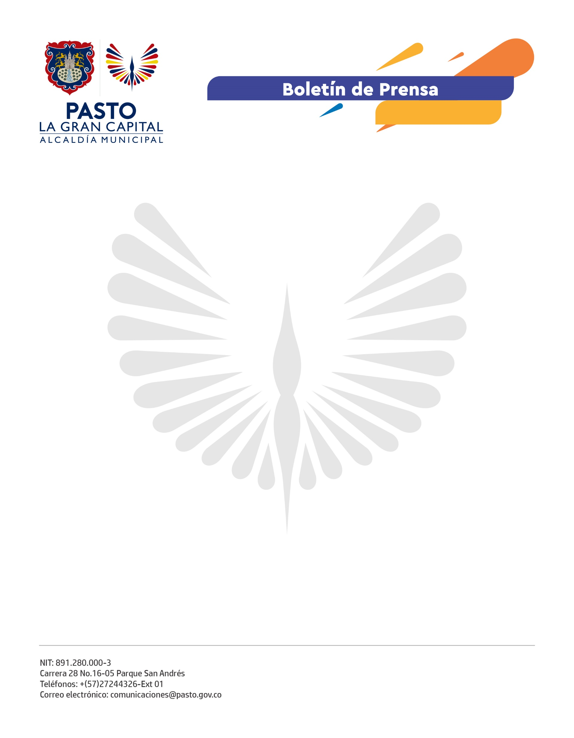
No. 557
28 de octubre de 2021

TOMÓ POSESIÓN NUEVA MESA DE PARTICIPACIÓN EFECTIVA DE VÍCTIMAS DE PASTO

La Secretaría de Gobierno, en articulación con la Personería Municipal, posesionó la nueva Mesa de Participación Efectiva de Víctimas de Pasto. La jornada contó con el apoyo de la Organización Internacional para las Migraciones y la Unidad de Víctimas.

La Registraduría, Defensoría del Pueblo y Procuraduría, sirvieron como garantes del proceso y verificaron su total transparencia y normalidad.

Durante el acto de instalación, el secretario de Gobierno, Carlos Bastidas, manifestó que la Alcaldía está dispuesta a trabajar con los nuevos representantes para cumplir con los compromisos y metas establecidas en el Plan de Desarrollo ‘Pasto La Gran Capital’.

También, resaltó la labor hecha con la mesa saliente y destacó los logros conseguidos, entre ellos, la inauguración del Centro Regional de Atención y Reparación para las Víctimas (CRAV) y la puesta en marcha de la estrategia de caracterización.

Por su parte, el personero Juan Pablo Mafla, añadió que: “Las 22 personas elegidas tienen una responsabilidad muy grande porque serán voceras de la población que representan. Además, velarán porque se cumpla la ley principalmente en lo que respecta a la reparación y no repetición de los hechos violentos”.

A su vez, Luz Miriam Paredes, representante de las víctimas en situación de discapacidad, indicó que seguirán buscando el apoyo de las demás instituciones y de la comunidad, para que se respalden todos los procesos en favor de esta población.

